Amtliche Bekanntmachung
Öffentliche Auslegung des Entwurfes des Bebauungsplanes
"Rosenbühl II" in Marklustenau
im beschleunigten Verfahren nach § 13b BauGB

Der Gemeinderat Kreßberg hat am 15.06.2020 in öffentlicher Sitzung den Entwurf des
Bebauungsplanes "Rosenbühl II" in Marklustenau einschließlich der Satzung über die örtlichen
Bauvorschriften zu diesem Bebauungsplan gebilligt und beschlossen, diesen im beschleunigten
Verfahren nach § 13b BauGB öffentlich auszulegen. Maßgebend sind der Bebauungsplan mit
Textteil (planungsrechtliche Festsetzungen und die örtlichen Bauvorschriften) und Begründung vom
15.06.2020, gefertigt vom Landratsamt, Fachbereich Kreisplanung.
Von einer Umweltprüfung wird gemäß § 13b BauGB abgesehen.
Der Geltungsbereich des Bebauungsplanes ist im folgenden Kartenausschnitt dargestellt.

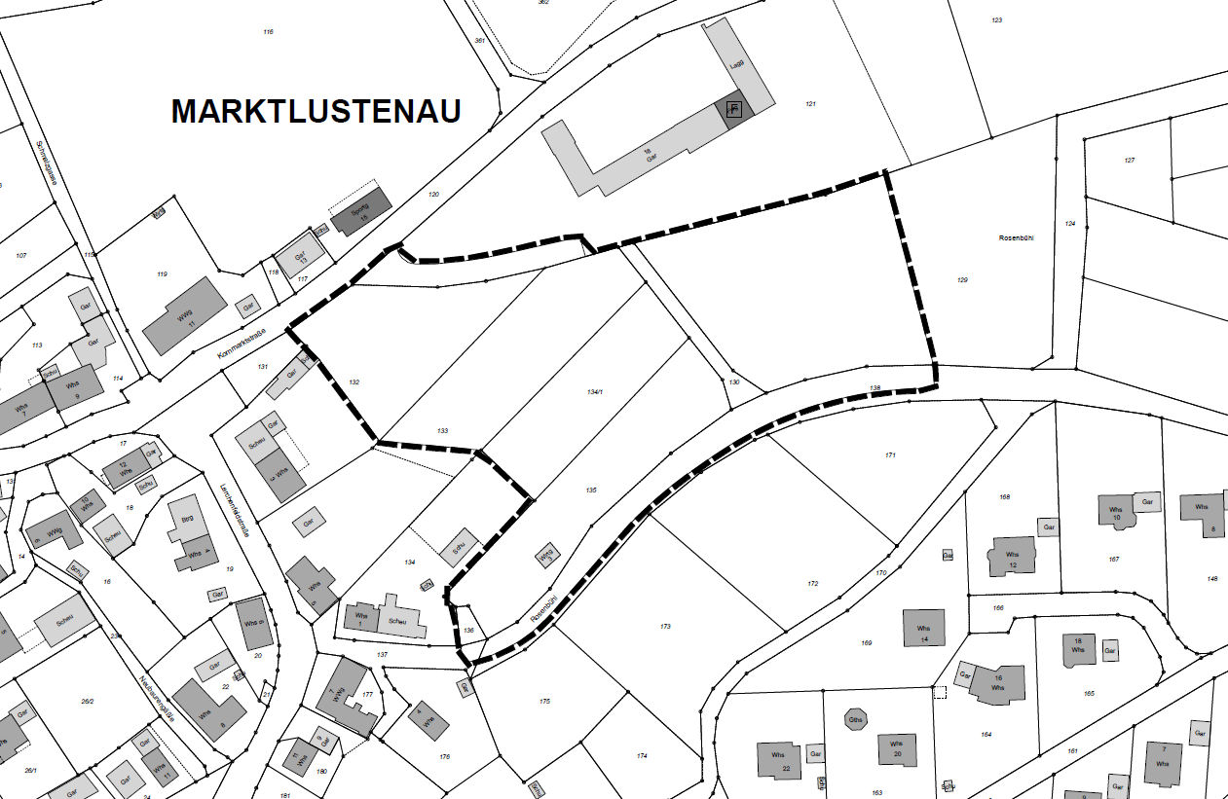

Die Entwürfe des Bebauungsplanes und der Satzung über die örtlichen Bauvorschriften zu diesem
Bebauungsplan werden mit Textteil und Begründung
vom 03.07.2020
bis einschließlich 03.08.2020
im Eingangsbereich des Rathauses öffentlich ausgelegt.
Während der öffentlichen Auslegung können beim Bürgermeisteramt während der üblichen
Dienststunden Anregungen mündlich zu Protokoll oder schriftlich beim Bürgermeisteramt eingereicht
werden.
Nicht fristgerecht abgegebene Stellungnahmen können bei der Beschlussfassung über den
Bebauungsplan unberücksichtigt bleiben. Ein Antrag nach § 47 der Verwaltungsgerichtsordnung ist
unzulässig, wenn mit ihm nur Einwendungen geltend gemacht werden, die vom Antragsteller im
Rahmen der Auslegung nicht oder verspätet geltend gemacht wurden, aber hätten geltend gemacht
werden können.
Der Inhalt der ortsüblichen Bekanntmachung und die auszulegenden Unterlagen sind zusätzlich im
Internet auf der Homepage der Gemeinde Kreßberg und im zentralen Internetportal des Landes
Baden-Württemberg eingestellt.
gez. Fischer
Bürgermeister

